CLDR de Manhay – 14 juin 2021
COMPTE-RENDU

Présences :
Pour la CLDR : membres (voir liste en annexe)
Pour la FRW : Anne Klein et Céline Christian

Ordre du jour :
- Approbation du compte-rendu
- Nouveau ROI : information et approbation
- Suivi des projets en convention
  - Carrefour de Manhay
  - Dorsale voies lentes
  - Logements intergénérationnels
  - Aménagements de sécurisation routière : entrées de village
- Projet BiodiverCité
- Groupes de travail : programmation
- Divers, agenda et suites

Accueil :
Patrick Loos souhaite la bienvenue aux membres présents. Il les remercie pour leur présence et invite ceux-ci à prendre un verre de l’amitié en fin de réunion pour célébrer la reprise des activités en présentiel.
- Approbation du compte-rendu

Le CR de la CLDR du 25 mars 2021 est approuvé sans remarque.

2. Nouveau règlement d’ordre intérieur : information et approbation

La CLDR comme toute instance est dotée d’un ROI. Au fil du temps, au départ d’un modèle standard, il y a eu des adaptations, des spécificités locales qui ont parfois conduit à des choses éloignées les unes des autres.
Dans le cadre de la nouvelle circulaire de la Ministre Tellier (octobre 2020) et dans le souci de s’assurer que les mêmes principes seront d’application dans toutes les communes en ODR, un nouveau ROI a été proposé. Il s’agit surtout de s’assurer que la participation citoyenne soit bien réelle dans toutes les commissions.

Par rapport à l’ancienne version, il y a quelques éléments différents mais l’esprit principal reste le même. Anne Klein présente les points importants du nouveau ROI type, celui-ci doit être soumis pour approbation en séance et devra être approuvé par le Conseil communal.
- Modification de certains articles : en italique le texte inchangé ; en gras non italique les modifications/ajouts réalisés
- Ajout de 4 nouveaux articles

Articles modifiés
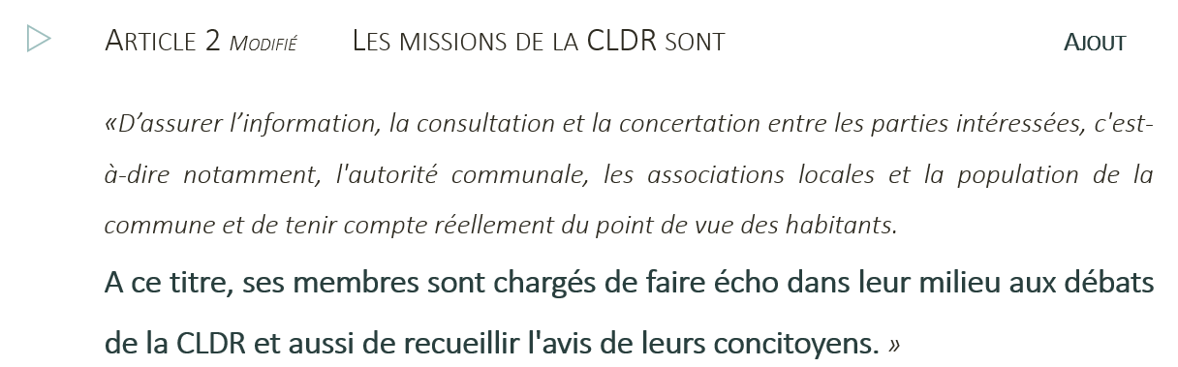
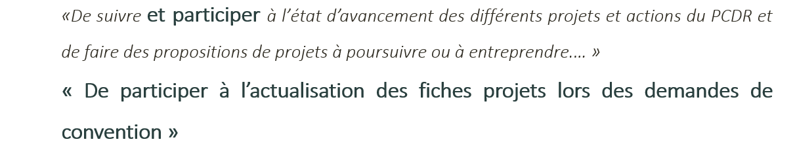
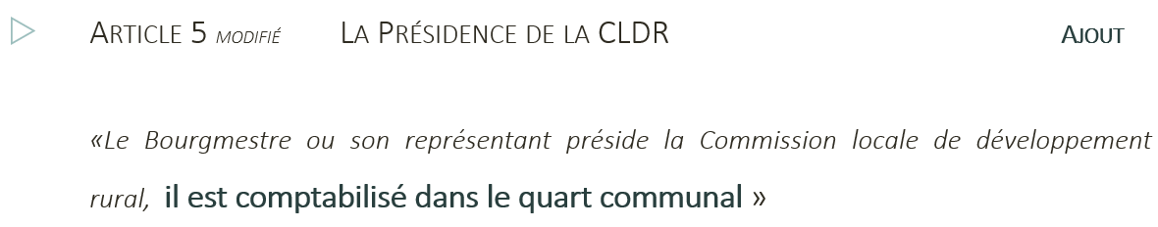
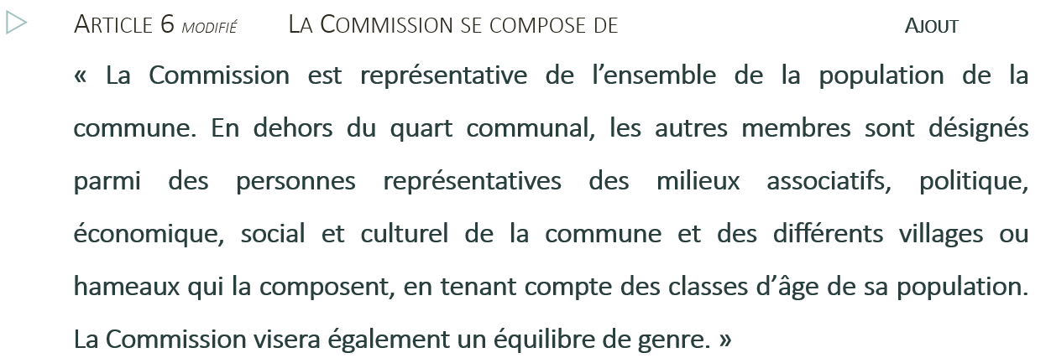
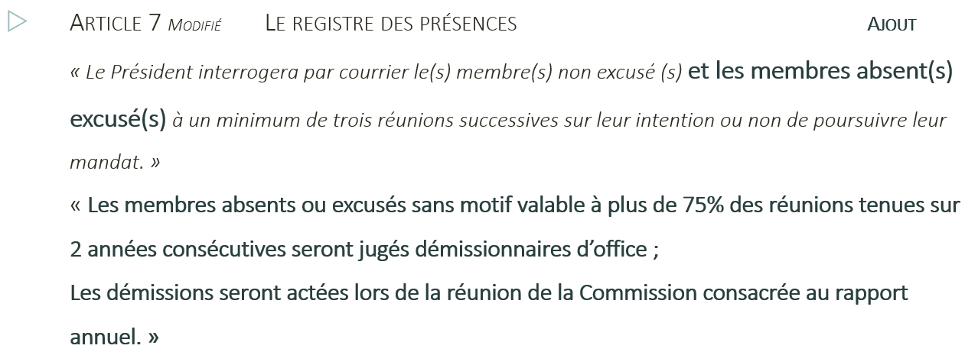
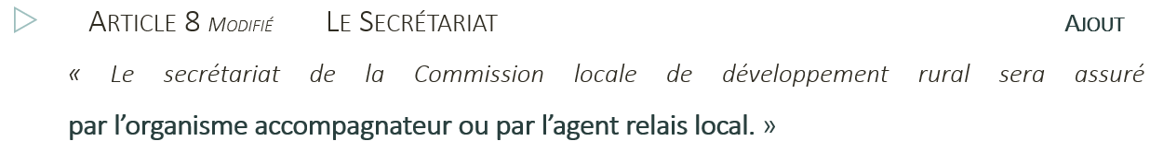
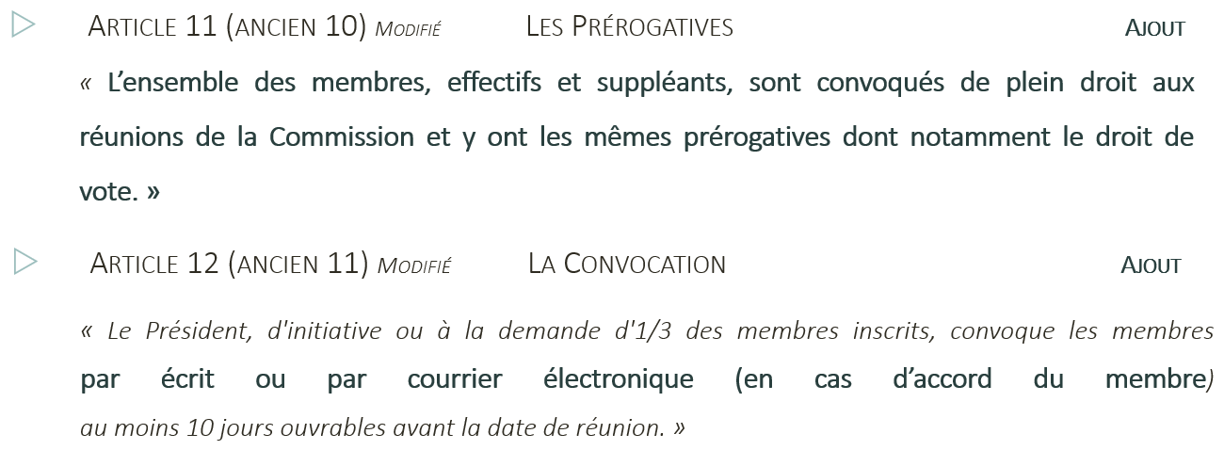
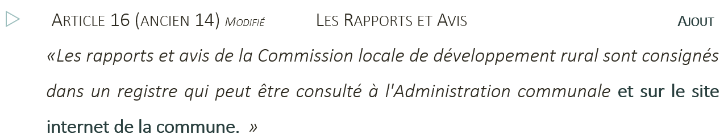
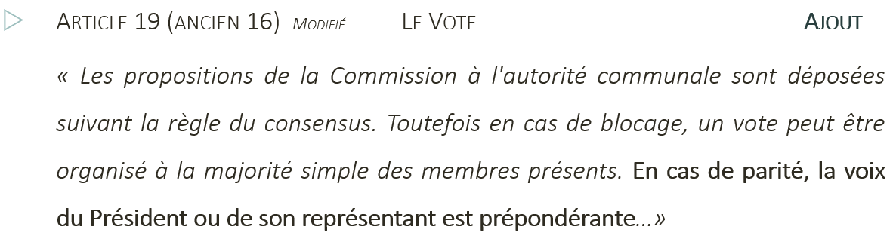
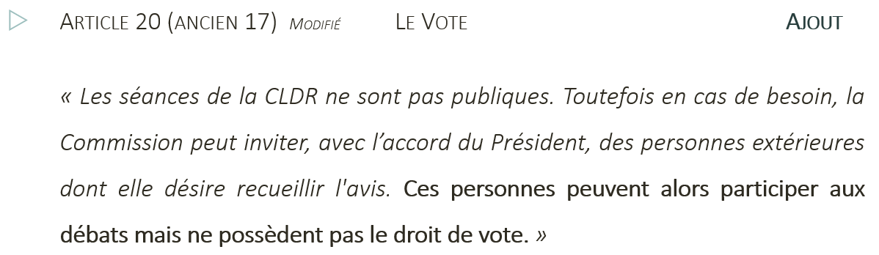
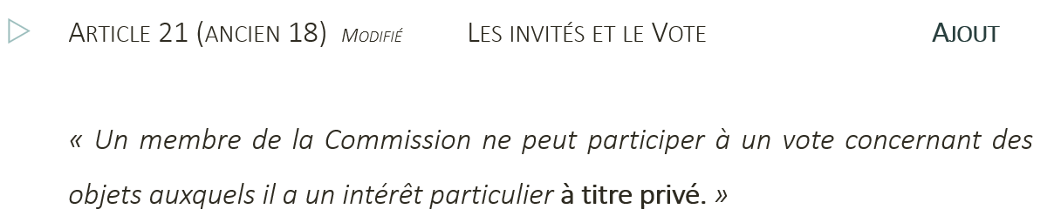
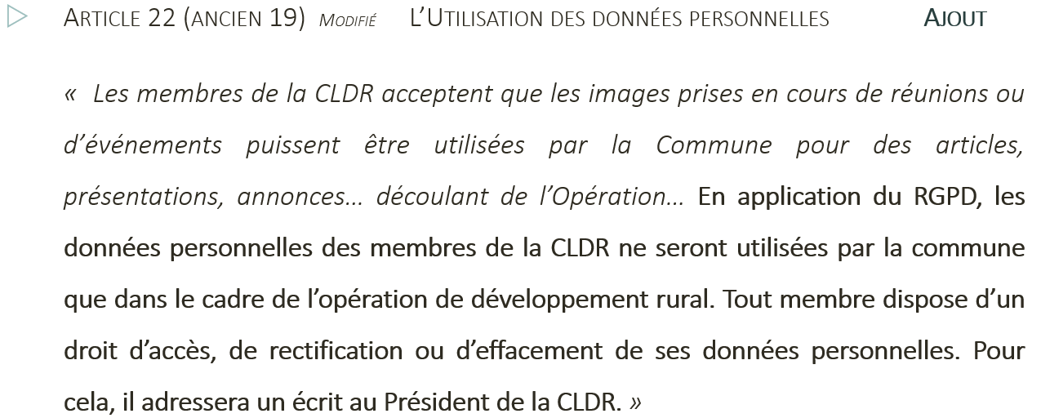
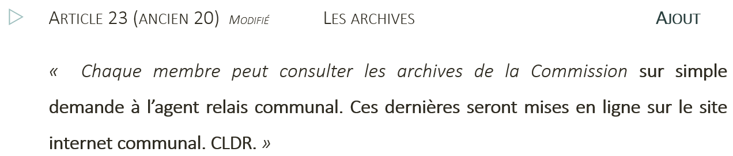
Articles ajoutés
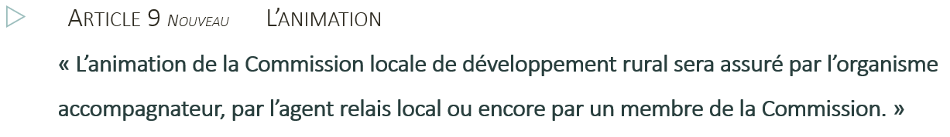

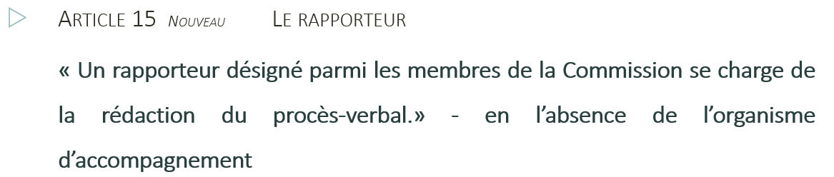
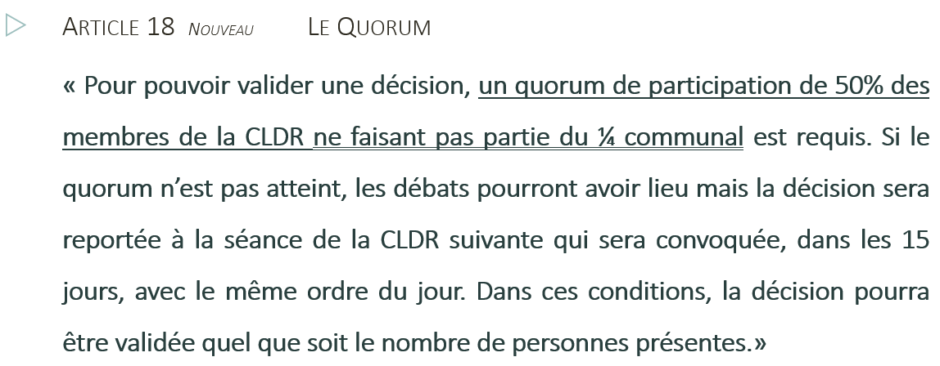
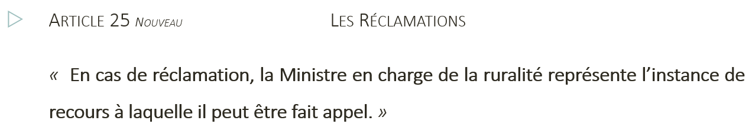
Suite aux commentaires de certains membres, sur le système de vote principalement, Anne Klein reprécise que la CLDR est bien une commission d’avis et que par conséquent, la notion de minorité et majorité au sein des membres n’existe pas.
Au sujet du RGPD, un membre (M. Pierret) demande à être flouté sur les photos et/ou demande à ce que son accord soit demandé lors de chaque prise de vue. Anne Klein propose de redemander l’accord de chacun par mail.
Il est décidé que lors des débats, le nom et prénom des membres qui s’expriment et donnent leur avis, ne soient pas mentionnés expressément dans les comptes-rendus.
Au sujet des personnes démissionnaires, un listing va être établi et un courrier sera envoyé à ces personnes.
- A la suite de ces différentes discussions, le ROI est approuvé par la CLDR.

3. Suivi des projets en convention
  - Carrefour de Manhay : avancées du dossier

- Anne Klein présente l’état d’avancement du dossier. Le début des travaux est annoncé pour septembre 2021. Les premiers travaux consistent en la réalisation de tranchées pour les raccordements/impétrants, par contre, on ne sait pas encore de quel côté les travaux commenceront ;
- Une réunion avec les riverains et commerçants sera organisée fin août afin de communiquer sur les travaux à venir ;
- M. Loos propose de remontrer les plans du futur aménagement lors d’une prochaine réunion de CLDR.

  - Dorsale voies lentes : suites

- Anne Klein explique que depuis la publication de la nouvelle circulaire, les demandes de convention doivent être introduites soit en mars, soit en septembre. En ce qui concerne la dorsale voie lente, il est prévu d’introduire le dossier en convention pour la session de septembre 2021.
- Anne Klein présente l’état d’avancement du dossier et rappelle que si ce projet de voie lente prend la forme d’un projet transcommunal (jonction Manhay – Erezée), le taux de subvention augmente de 80% à 90 %, la part communale s’élèverait dès lors à 980.840€.
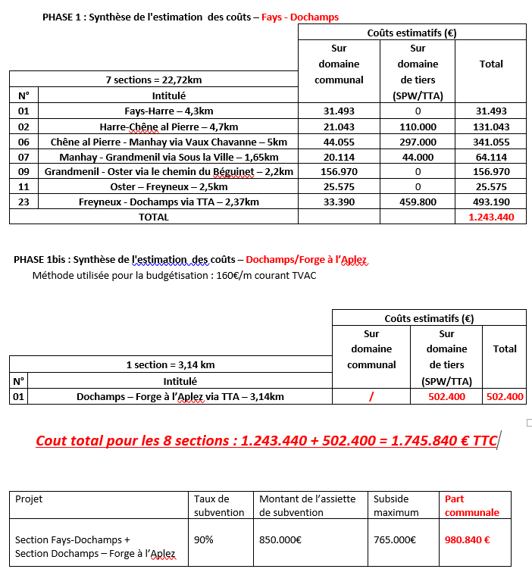

- Les montants ont été calculés sur base d’un aménagement de 2 mètres en bi-bande bétonné. Cette option peut encore être discutée afin de diminuer les coûts, un empierrement pourrait par exemple être envisagé.
- Comme mentionné lors de la CLDR précédente, le tracé suivrait le tracé du TTA mais une étude approfondie reste à faire.

- Tracé finale de la dorsale :
Légende :
- Tracé vert foncé = Ravel
- Tracé moutarde = tronçon de mobilité douce
- …

Note :
Seule la commune de Manhay n’est pas reliée aux autres communes.

Echanges – questions :

- Suite à la présentation des chiffres, quelques personnes estiment que la part communale (si le projet transcommunal est décidé) est beaucoup trop élevée et jugent que ce montant serait plus utile à d’autres fins (crèche communale, ainés, …). Anne Klein rappelle que la subvention a été accordée pour ce projet et pas pour un autre.
- La question est posée également de savoir qui utilisera cette voie lente au quotidien ? Quel pourcentage de personnes de la commune, quel pourcentage de touristes ? S’ouvre le débat de savoir s’il faut attendre une demande de la part du citoyen ou si l’offre crée la demande, … ce projet peut permettre un changement de modes de vie, pourquoi ne pas en faire le pari ?

- Au terme du débat, Anne Klein pose la question aux membres de savoir s’ils sont :
  - Pour le projet phase 1 de Fays à Dochamps : tout le monde est pour > 16 voix pour
  - Pour le projet B phase 1 bis de Fays à Forge à l’Aplez : 13 pour, 1 abstention et 2 voix contre

  - Logements intergénérationnels

- Anne Klein présente l’état d’avancement du dossier, la demande de permis d’urbanisme est en cours.
- L’architecte pensait ne pas intégrer de cuisines équipées dans l’aménagement ! Le collège a estimé que les cuisines équipées faisaient partie de l’équipement de base dont les futurs locataires devaient pouvoir bénéficier.

Echanges – questions :

- Un membre de la CLDR insiste sur l’aspect d’uniformité des sols dans les logements ; un changement de revêtement – parquet, carrelage, … - peut être un réel souci au niveau de l’orientation spatiale pour les personnes atteintes d’Alzheimer.

  - Aménagements de sécurisation routière : relevé des entrées concernées

- Rappel du projet :

Phase 1 : Création d’effets de portes à l’entrée des villages
Le projet consiste à réaménager les entrées de villages dans une optique esthétique, identitaire et sécuritaire par la création d’une infrastructure unifiée et harmonieuse pour 11 villages de la commune de Manhay.
Les aménagements se déclinent par la mise en place d’un rétrécissement de voirie couplée à la plantation de 6 arbres haute-tige de part et d’autre de la voirie. Le panneau F1 sera complété d’une silhouette d’enfant afin de sensibiliser le conducteur.

- Cartographie des entrées de village concernés : idéalement, il faudrait que dans chaque village un membre de la CLDR puisse faire le relever des endroits précis où les « portes » seraient installées. Avec un reportage photos de ces mêmes entrées.

- Ce travail est à faire avant d’introduire cette demande de convention début septembre 2021.

- Qui peut le faire ? et comment ?
  - Les membres CLDR photographieront et géo-localiseront les entrées de chacun de leur village.
  - Monsieur Huet se charge de l’aspect « cartographie » pour ce projet.
  - Penser à se pencher sur le rapport « sécurité routière » réalisé récemment.
- Pour le 21/06, il est convenu d’un commun accord que 2, 3 personnes par village pointent les entrées de village principales, pertinentes pour le projet et envoient quelques photos afin que le Collège puisse analyser chaque dossier. Le Collège complètera le dossier pour les villages pour lesquels il n’aura pas reçu de retour.

4. Appel à projet BiodiverCité

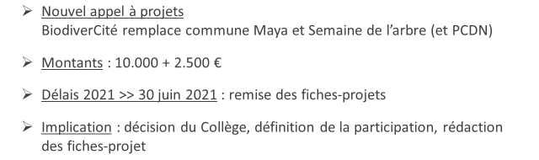
Le GT nature, actif sur Manhay a proposé une fiche-projet cfr ci-dessous. L’administration ayant par ailleurs rentré une fiche, celle du GT nature sera rentrée pour l’appel 2022.

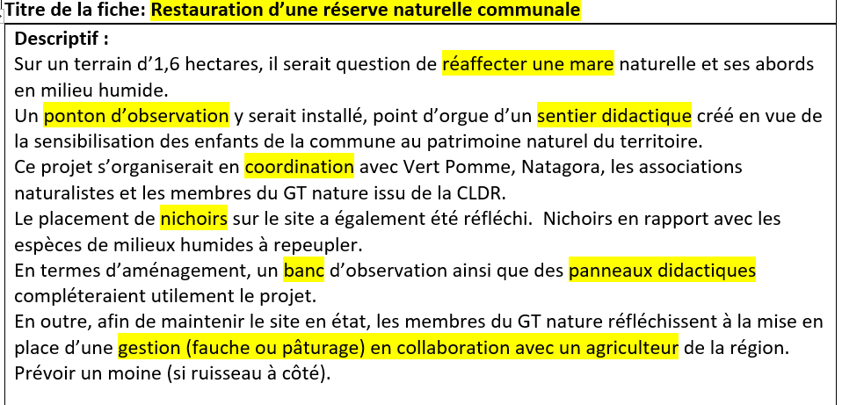
Pourquoi ce projet plutôt qu’un autre ? parce que ce projet n’est pas subventionnable via une subvention classique.
Une collaboration avec les écoles est également envisagée.
Un membre s’étonne ne pas avoir été informé de la tenue d’une réunion de ce GT nature. Anne Klein s’assurera que dorénavant, les membres convoquent bien tous les membres inscrits, par mail et/ou par courrier.

6. Groupes de travail : retours, infos et suites
Point reporté à la prochaine réunion.
La reprise des GTs est prévue en septembre, en présentiel.
Madame Sandrine CONRADT fait part de sa démission du groupe de travail aînés et de la CLDR.
6. Agenda et fonctionnement 2021

Date de la prochaine CLDR : à fixer

Annexe: Liste de présences

Présidente : FAGNANT Anne | P
Pour les représentants du Conseil communal
GENERET Marc | A | WUIDAR Robert | E
LOOS Patrick | P | DAULNE Pascal | E
 |  | POTTIER Marc | E
Pour les représentants de la population
ANDRE Nicolas | E | HENRARD Lucrèce | E
BERNARD Anne | P | HUBERT Anne | P
BOSMANS Valérie | E | JACOBS Jocelyne | P
BURTON Sylvie | A | LEBOUTTE Emmanuel | P
CHAUSTER Arnaud | A | LECART Damien | P
COLIGNON Véronique | P | LESENFANTS Jacques | A
CONRAD Marielle | A | LESENFANTS Michel | P
CONRADT Sandrine | P | LIBAR Alain | E
CORNET Benoit | P | PETIT Fabrice | A
DELARUE Jean | A | PIERRET Joseph | P
DETROZ Marie Caroline | A | PIRET Edith | P
DETROZ Thierry | A | SEPULT Vincent | E
EMONDS-ALT Brigitte | E | TASSIGNY José | E
ETIENNE Franca | A | VOGELSANG Muriel | P
GILLARD Patrick | P | WUIDAR Philippe | A
GILLARD Pierre-Emmanuel | P
GROGNARD Martine | E | HUET Claudy (invité) | P

Légende : P : présent / E : absent et excusé / A : absent non excusé / D : démissionnaire

16 personnes présentes + AK et CCh

